**Dokument Wizji Systemu**

Rejestracja na ogólnopolski turniej szachowy

1. **Opis organizacji**

Mamy organizacje odpowiedzialną za zorganizowanie ogólnopolskiego turnieju szachowego. W jej skład wchodzą m.in. księgowość, która jest odpowiedzialna za rozliczenia z obsługą turnieju, opłacenie sędziów, oraz za sprawdzanie czy wypłynęły zaliczki od graczy, raporty finansowe. Mamy również obsługę, która zajmuje się przygotowaniem stanowisko na turniej, wskazaniem miejsc graczom oraz widzom, obsługują transmisje, zdają raport sprzętu .Sędziowie są odpowiedzialni za zapisywanie wyników graczy. Główny organizator ma za zadanie znaleźć miejsce turnieju, sponsora, termin, rozdziela zadania obsłudze.

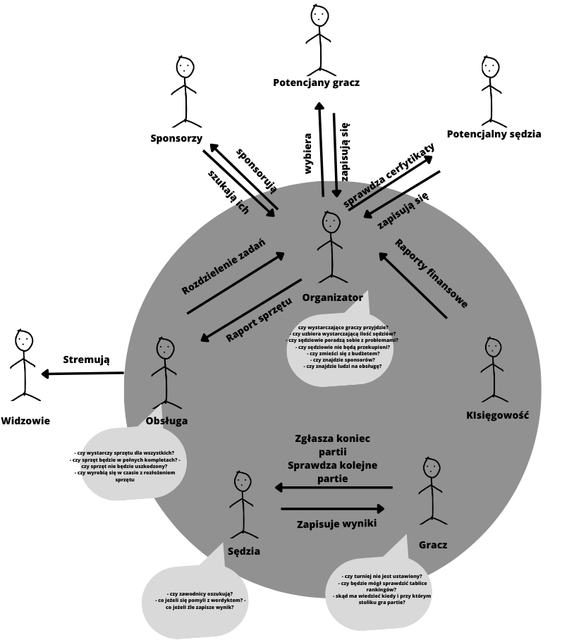

1. **Definicja problemu**

|  |  |
| --- | --- |
| Szansa/problem polega na: | **Szansa na usprawnienie przebiegu turnieju** |
| Dotyczy (interesariusze): | **Organizator, gracze, sędziowie, obsługa** |
| Wpływa poprzez: | **Organizator: sprawne zarządzanie turniejem Gracze: punktualne odbywanie partii**  **Sędziowie: zapisywanie wyników**  **Obsługa: wydajność i jakość wykonywanych zadań** |
| Rozwiązaniem będzie: | **System informatyczny zapewniający pomoc w organizacji turnieju oraz optymalizacji czasu pracy.** |

1. **Opis interesariuszy i użytkowników**

|  |  |  |  |  |
| --- | --- | --- | --- | --- |
| Lp. | Nazwa Interesariusza | Punkt widzenia | Kategorie wydobywanych wymagań | Metoda wydobywania wymagań |
|  | **Gracz** | **Funkcjonalność związana z rejestrowaniem się** | **Funkcjonalne**  **Wymagania poza funkcjonalne**  **-niezawodność**  **-wydajność** | **Ankieta** |
|  | **Organizator** | **Funkcjonalność związana z rozdzielaniem zadań, sprawdzania certyfikatów** | **Cele biznesowe,**  **Reguły biznesowe** | **Obserwacja** |
|  | **Sędziowie** | **Funkcjonalność związana z rejestrowaniem się, zapisywaniem wyników rozgrywek** | **Funkcjonalne**  **Wymagania poza funkcjonalne**  **-niezawodność**  **-wydajność** | **Warsztat** |
|  | **Obsługa** | **Funkcjonalność związana z raportowaniem sprzętów i obsługą sprzętu na turnieju.** | **Wymagania funkcjonalne**  **-wspomagalność**  **-niezawodność**  **-użyteczność** | **Analiza dokumentów** |
| 1. Krz | **Księgowość** | **Funkcjonalność związana z przepływem środków finansowych organizacji, przyjmowanie i księgowanie transakcji** | **Wymagania funkcjonalne**  **-niezawodność** | **Wywiad** |
| 1. R | **RODO** | **Funkcjonalność związana z ochroną danych osobowych** | **Ograniczenia** | **Analiza dokumentów** |

1. **Cele biznesowe**Wypunktowane cele biznesowe.

* Usprawnienie prze biegu czasu rejestracji graczy o 50%
* Usprawnienie przebiegu czasu rejestracji sędziów o 70%
* Zwiększenie zysku z reklam od sponsorów o 20%
* Obniżenie kosztów procesu przygotowania Sali o 30%
* Skrócenie czasu przygotowania Sali turnieju o 3 dni
* Zwiększenie liczby graczy do 100 osób

1. **Potrzeby biznesowe**

* Uniknięcie przerwania turnieju
* Zminimalizowanie wystąpienia problemów technicznych poprzez pełen raport stanu magazynowego, części zapasowych
* Uproszczenie i skrócenie czasu znajdowania sędziów przez to, że sędziowie sami będą wysyłać zgłoszenia i certyfikaty
* Skrócenia czasu przygotowania sali, poprzez wydzielanie zadań.
* Audyty sprzętu wymaganego na organizowanie turnieju
* Uproszczenie ogłaszania wyników
* Sprawna rejestracja graczy

1. **Zakres funkcjonalności**

Wypunktowane główne funkcjonalności systemu w podziale na użytkowników z p. 3.

* **Gracz**
  + będą mogli zarejestrować się na turniej.
  + będzie mógł na bieżąco sprawdzać wyniki turnieju.
* **Sędzia** 
  + będą mogli zarejestrować się na turniej.
  + będzie mógł wpisywać na bieżąco wyniki meczy
* **Obsługa** będzie mogła na bieżąco sprawdzać stan magazynu ze sprzętem
* **Organizator**
  + będzie mógł rozdzielić zadania między pracowników (obsługa)
  + dodaje reklamy sponsorów w systemie rejestracji na stronie.
  + będzie mógł w łatwy sposób weryfikować certyfikaty sędziów

1. **Wymagania poza funkcjonalne (jakościowe)**

Wypunktowana lista wymagań poza funkcjonalnych w podziale na kategorie wymagań modelu FURPS.

Zabezpieczenie:

* Zabezpieczenie danych w celach bezpieczeństwa danych osobowych rejestracji.

Użyteczność:

* sprawne wpisywanie wyniku partii (2 min.),czas trwania inwentaryzacji (30 min.), rejestracja gracza (2 min.), rejestracja sędziego (5 min.) ,weryfikacja certyfikatu (10 min.).
* Zastosowanie interfejsu graficznego
* czas szkolenia pracowników obsługi 60 minut, organizatora 60 minut
* sekcja pytań odnośnie rejestracji dla sędziego i graczy
* instrukcja obsługi systemu dla pracowników modułu audytu

Niezawodność:

* Część systemu odpowiedzialna za sprawny przebieg turnieju powinien być dostępny na miesiąc przed turniejem, podczas turnieju powinien działać od rozpoczęcia rozgrywek do ich zakończenia (8h)
* Część systemu odpowiedzialna za rejestrację powinien być dostępny 3 miesiące przed turniejem, powinien działać 24 godziny 7 dni w tygodniu.
* Czas między awaryjny: dwa miesiące
* Średni czas naprawy: 2 godziny
* Sprawdzalność: co dwa tygodnie

Wydajność:

* czas dla odpowiedzi na rejestracje dla gracza: 5 minut
* czas dla odpowiedzi na rejestracje dla sędziego: 1 dzień
* pojemność: ok. 500 osób
* przepustowość (ile graczy lub sędziów może się rejestrować naraz): 50
* zasoby serwera do przechowywania bazy danych zarejestrowanych

Wspomagalność:

* Moduł rejestracji powinien być umieszczony na stronie internetowej turnieju
* Moduł audytu oraz kontroli stanu magazynowego powinien być kompatybilny z systemami urządzeń mobilnych.
* Moduł odpowiedzialny za zapisywanie wyników oraz wyświetlanie wyników rozgrywek powinien być dostępny na stronie internetowej.
* System po stronie „Backend” będzie w .NET w „Frontend” HTML/CSS ReactJS

1. **Systemy współpracujące**

Wypunktowana lista systemów współpracujących oraz podstawowa informacja o zakresie integracji.

* Integracja z systemem ogólnoświatowego rankingu szachistów- przekazywanie informacji o wygranych z naszego turnieju, aby aktualizować listę punktów i rankingu dla szachistów.
* Integracja z systemem streamingu aby obsługa mogła na żywo nadawać rozgrywki turnieju,

1. **Ograniczenia**

Należy wypunktować w podziale na ograniczenia dot. systemu oraz dotyczące przedsięwzięcia.

System:

* Każdy sędzia będzie musiał posiadać urządzenie mobilne z zainstalowanym systemem, oraz 1/3 pracowników będzie musiała posiadać urządzenia mobilne
* Przeprowadzenie szkolenia dla obsługi i organizatora z obsługi aplikacji
* Instrukcja rejestracji na stronie dla sędziów i graczy
* Aplikacja webowa.
* Sposób wdrożenia: całościowo.
* Ograniczenie związane z połączenie systemów współpracujących
* RODO narzuca zasady przetwarzania danych osobowych.

Przedsięwzięcie:

* Czasowe: 5 miesięcy do oddania finalnej wersji
* Zasoby ludzkie: 3 osoby
* Budżet: 300tyś